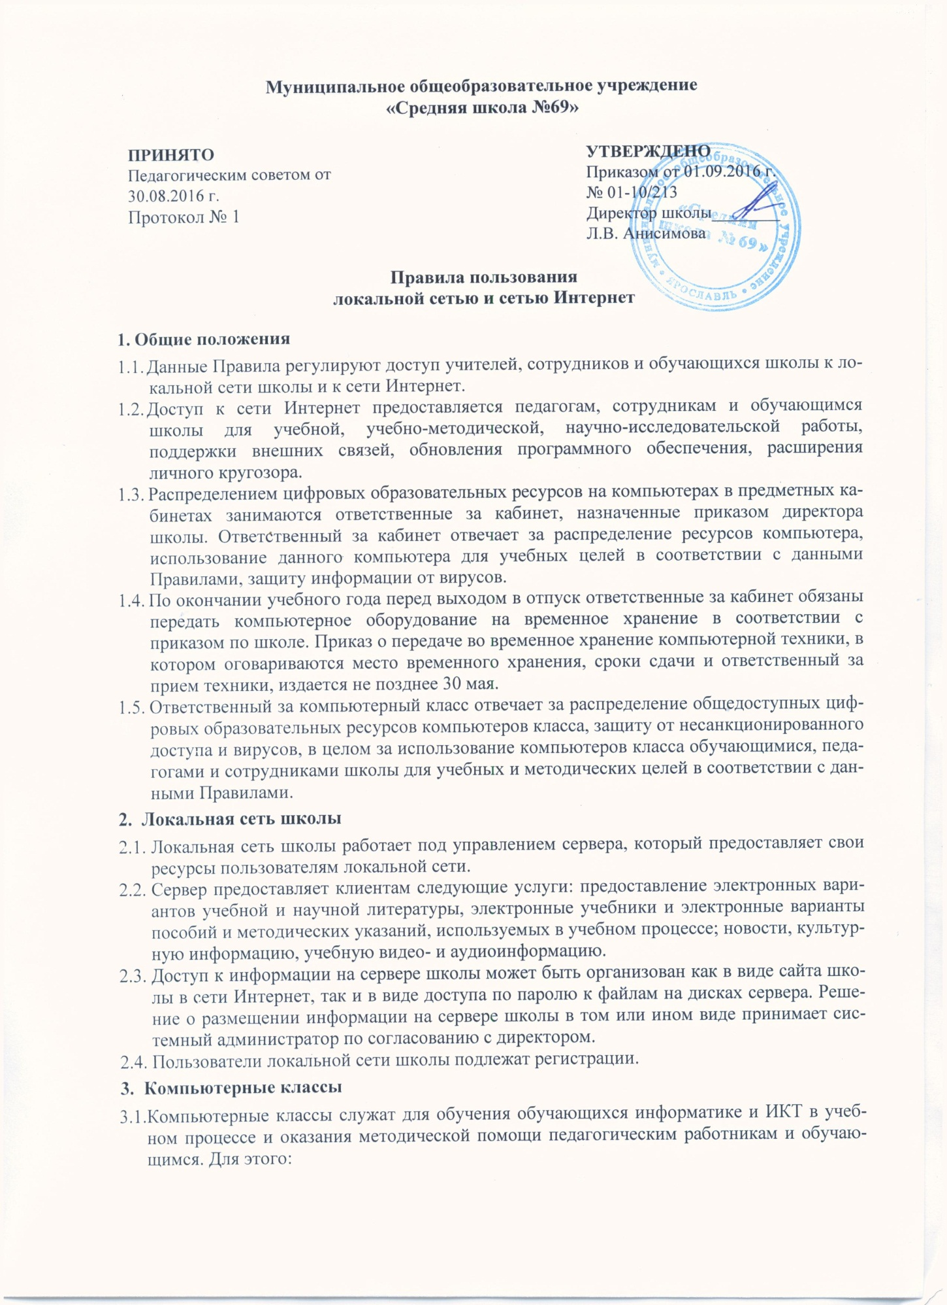
в рамках учебного плана в нем проводятся аудиторные занятия по дисциплине «Информатика и ИКТ» и другие занятия с использованием компьютеров;
- отводятся часы для самоподготовки обучающихся к занятиям;
- формируется банк программных продуктов различного назначения.
- Обучающиеся и педагогические работники школы имеют право в компьютерном классе:
- использовать программное обеспечение, установленное в компьютерном классе для работы над проектными работами и рефератами;
- использовать Интернет для поиска необходимой информации для учебной или общественной деятельности;
- работать над созданием собственных интернет-ресурсов.
- В компьютерном классе запрещено:
- использовать Интернет в развлекательных целях и других целях, противоречащих п. 1.2 настоящих Правил;
- устанавливать программное обеспечение без разрешения системного администратора;
- играть в компьютерные игры;
- вносить изменения в аппаратную конфигурацию компьютеров (перенос клавиатуры/мыши с одного ПК на другой, переключение мониторов и т.д.);
- нарушать Правила внутреннего распорядка школы;
- находиться рядом с компьютером одетым в верхнюю одежду (куртки, плащи и т.д.);
- ставить сумки, класть сотовые телефоны и другие личные вещи (за исключением письменных принадлежностей) рядом с компьютером;
- категорически запрещается включать, выключать или перезагружать компьютер без разрешения ответственного за кабинет.

4. Ответственность
- Ответственность за регистрацию пользователей локальной сети, физическую доступность информации на сервере несет системный администратор школы.
  - Ответственность за размещение информации на сервере в том или ином виде в соответствии с законодательством об авторских правах РФ несет системный администратор.

